Tuần 12: Ngày soạn 25/11/2024
Ngày giảng: Thứ hai ngày 26/11/2024
Tiết 5: Lớp 2 ( âm nhạc )

TIÊT 12:
Ôn tập bài hát: Học sinh lớp 2 chăm ngoan
Ôn tập đọc nhạc: Bài số 2

I. YÊU CẦU CẦN ĐẠT:
1. Năng lực:
- Nêu được tên bài hát và tác giả, hát đúng giai điệu, lời ca bài hát Học sinh lớp Hai Chăm ngoan.
- Hát được giai điệu và đúng lời ca bài hát Học sinh lớp Hai chăm ngoan. Hát kết hợp vỗ tay theo nhịp/ phách.
- Đọc đúng cao độ, trường độ các nốt Đô – Rê – Mi – Pha – Son – La theo kí hiệu bàn tay và đọc được với nhạc đệm.
-Biết hát kết hợp với gõ đệm, hát kết hợp với vận động cơ thể.
2. Phẩm chất.
- Yêu thích môn âm nhạc.
- Biết chăm ngoan nghe lời ông bà cha mẹ, thầy cô
- Cảm nhận được vẻ đẹp của âm thanh.
II. ĐỒ DÙNG DẠY – HỌC:
1. Giáo viên:
- Giáo án wort soạn rõ chi tiết
- Nhạc cụ cơ bản ( như thanh phách)
2. Học sinh:
- SGK, vở ghi, đồ dùng học tập
- Nhạc cụ cơ bản ( như thanh phách)
III. CÁC HOẠT ĐỘNG DẠY-HỌC
1.Ổn định tổ chức:
2. Ôn bài cũ: Đan xen trong tiết học
3. Bài mới:
Nội dung (Thời gian) | Hoạt động của giáo viên | Hoạt động của học sinh
Hoạt động 1:  KHỞI ĐỘNG  *Trò chơi: Nghe giai điệu đoán tên bài hát  Hoạt động 2:  THỰC HÀNH VÀ LUYỆN TẬP  *Ôn tập bài hát Học sinh lớp Hai chăm ngoan  Hoạt động 3:  2. Ôn tập đọc nhạc : Bài số 2  *Đọc các nốt nhạc Đô - Rê - Mi - Pha - Son - La kết hợp với kí hiệu bàn tay  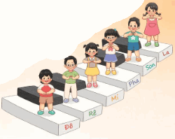  + Đọc lời ca và tên nốt:  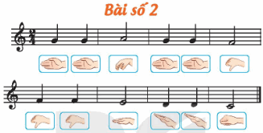  + Tập đọc nhạc theo kí hiệu bàn tay:  + Đọc nhạc với nhạc đệm: | - Ổn định lớp  - Kiểm tra sĩ số lớp nhắc học sinh chuẩn bị đồ dùng học tập.  - GV đàn giai điệu một câu hát bất kì trong bài hát Học sinh lớp Hai chăm ngoan và cho HS nhắc lại tên bài hát và yêu cầu hát lại bài hát (GV có thể dùng hình thức khác để HS nhớ lại được bài hát đã học kết hợp ktbc).  - Hát với nhạc đệmvà hát kết hợp vận động theo nhịp.  - GV hướng dẫn cả lớp hát và nhún chân nhịp nhàng theo nhịp điệu của bài hát, kết hợp một vài động tác phụ hoạ đơn giản.  - Các tổ, nhóm, cá nhân luyện tập luân phiên.  - GV có thể gợi ý để HS tự nghĩ một vài động tác phụ hoạ khi hát.  - GV cho HS quan sát tranh về 5 bạn Đô – Rê – Mi-Sol-La đang đứng trên phím đàn và hỏi  - Câu 1: Trong tranh bạn nào đứng thấp nhất, bạn nào đứng cao nhất?  - Câu 2: Em hãy đọc tên lần lượt các bạn từ thấp đến cao.  - GV bấm đàn và đọc cao độ các nốt Đô-rê-mi-pha-sol-la mẫu.  - GV bấm đàn HS đọc cao độ 6 nốt Đồ-rê-mi-pha-sol-la  - GV.(Chú ý đọc tên nốt chưa có cao độ)  - GV cho quan sát và giới thiệu về bài đọc nhạc Bài số 2. Đọc mẫu bài đọc nhạc qua một lần.  ? Yêu cầu HS nêu cảm nhận về bài đọc nhạc.  - GV đọc tên nốt từng câu và bắt nhịp cho HS đọc theo  + Câu 1: 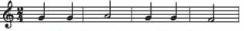  + Câu 2: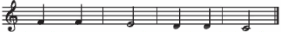  - Cho HS đọc với nhiều hình thức khác nhau như cá nhân/ nhóm/ tổ/ cả lớp.  - GV mời HS nhận xét.  - GV nhận xét, tuyên dương.  - GV cho HS quan sát kí hiệu bàn tay của Đô Đô-rê-mi-pha-sol và yêu cầu HS thể hiện lại thế tay của 5 nốt  - GV đọc mẫu theo kí hiệu bàn tay từng câu và hướng dẫn HS đọc theo.  - GV cho HS đọc cả bài theo kí hiệu bàn tay bằng nhiều hình thức: cá nhân/ nhóm/ tổ/ cả lớp.  - GV yêu cầu HS nhận xét.  - GV tổng kết – nhận xét.  - GV mở file nhạc đệm đọc mẫu và hướng dẫn HS đọc theo.  - GV yêu cầu HS thực hiện với nhiều hình thức khác nhau: cá nhân/ nhóm/ tổ/ cả lớp.  - GV Cho HS kết hợp đọc nhạc theo nhạc đệm kết hợp vận động tự do theo ý thích.  - GV hướng dẫn HS chỗ bắt đầu và chỗ kết thúc để các em đọc khớp với nhạc đệm. Sửa sai và nhắc nhở HS lắng nghe để kết hợp nhịp nhàng với âm nhạc.  -Hỏi tên các nốt nhạc đã học  - Nhận xét tiết học (khen + nhắc nhở)  - Dặn học sinh về nhà ôn lại bài hát, chuẩn bị bài mới.  - Đọc nhạc lại bài đọc nhạc để kết thúc tiết học. | -HS ngồi ngay ngắn và Lớp trưởng báo cáo sĩ số.  -Lắng nghe, trả lời, hát bài hát để khởi động  -Thực hiện  -Theo dõi gv làm mẫu, thực hiện chậm cùng GV, Thực hiện.  -Thực hiện.  -Lắng nghe, thực hiện.  -Theo dõi, trả lời.  -Đô thấp nhất, bạn La cao nhất.  -Đô-rê-mi-pha-sol-la.  -Lắng nghe, ghi nhớ cao độ  -Lớp thực hiện  -Quan sát, lắng nghe  -HS trả lời theo cảm nhận.  -HS lắng nghe, đọc theo  -HS đọc câu 1.  -HS đọc câu 2.  -HS thực hiện theo yêu cầu.  -HS nhận xét.  -HS lắng nghe  -Quan sát, làm  chậm thế tay của 5 nốt nhạc  -Vừa đọc từng câu, vừa làm thế tay 5 nốt.  -Lớp thực hiện.  -Nhận xét chéo nhau.  -Lắng nghe  -HS đọc nhạc với nhạc đệm theo yêu cầu  -HS đọc theo yêu cầu.  -HS lưu ý những chỗ khó.  - Đồ-rê-mi-pha-sol-la.  - Hs ghi nhớ.  - HS ghi nhớ và thực hiện.

Tiết 6: Lớp 5
TIẾT 12
TỔ CHỨC OẠT ĐỘNG VẬN DỤNG – SÁNG TẠO

I.YÊU CẦU CẦN ĐẠT
1. Năng lực.
– HS biết cách đánh nhịp 2/4 thông qua hoạt động trò chơi.
– Bước đầu biết cách chép đoạn nhạc có lời ca.
– Biết biểu diễn bài hát Bay vào tương lai với các hình thức đã học theo ý tưởng sáng tạo của cá nhân /nhóm. Hoặc biết vẽ tranh theo ý tưởng của bản thân sau khi học bài hát Bay vào tương lai.
2. Phẩm chất
Biết chia sẻ mơ ước của bản thân, thể hiện tình cảm nhân ái với bạn bè, có ý thức trách nhiệm trong học tập và cuộc sống, yêu thương, quý trọng thầy cô. Từ đó, có những việc làm thiết thực chào mừng ngày Nhà giáo Việt Nam 20 – 11.
II. ĐỒ DÙNG DAY – HỌC
1. Giáo viên
– SGV Âm nhạc 5, đàn phím điện tử.
2. Học sinh
– SGK Âm nhạc 5.
– Nhạc cụ thể hiện tiết tấu
III. HOẠT ĐỘNG DẠY HỌC CHỦ YẾU
Hoạt động của GV | Hoạt động của HS
- Mở đầu  Trò chơi: Em tập làm chỉ huy  – GV vẽ sơ đồ nhịp 2/4 lên bảng và giới thiệu cho HS cách đánh nhịp2/4. Giới thiệu động tác đưa tay nhịp nhàng ở hai phách mạnh và nhẹ.  – GV hướng dẫn HS thực hành động tác chỉ huy theo nhịp 2/4.  – Tổ chức cho 2 nhóm chơi.  – Chuẩn bị sơ đồ đánh nhịp 2/4 trên bảng hoặc giấy A3.  – GV chia lớp thành hai nhóm chơi. (mỗi nhóm khoảng 6 – 8 HS) và chọn ra một HS tập chỉ huy theo nhịp 2/4. Các em còn lại trong nhóm đọc nhạc.  – Hai khuông nhạc viết trên bảng phụ như SGK.  – GV chỉ huy cho hai nhóm cùng đọc: Nhóm thứ nhất đọc dòng nhạc 1, nhóm thứ hai đọc dòng 2. Sau đó đổi lại. | – HS tham gia (đổi lượt chơi để tất cả HS trong lớp đều được tham gia.)  – HS lên trước lớp thực hành động tác chỉ huy. Từng nhóm đọc khuông nhạc của nhóm mình, sau đó cả hai nhóm đọc hoà giọng.
- Luyện tập, thực hành  *Tập chép nhạc  – GV cho HS quan sát, nêu yêu cầu và hướng dẫn HS tập chép trích đoạn bài hát Khăn quàng thắm mãi vai em.  Khăn quàng thắm mãi vai em (Trích)  Nhạc và lời: Ngô Ngọc Báu  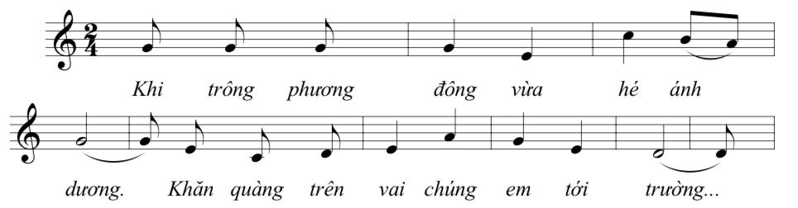  – GV yêu cầu HS kẻ khuông nhạc, viết khóa son, số chỉ nhịp cần phải chuẩn xác.  *Lựa chọn và thực hiện một trong hai yêu cầu dưới đây  (1) Biểu diễn bài hát Bay vào tương lai với các hình thức đã học hoặc theo ý tưởng sáng tạo.  (2) Vẽ tranh hoặc viết cảm nghĩ sau khi học bài hát Bay vào tương lai.  – Khuyến khích HS thực hành bằng các hình thức hát (đơn ca, song ca, tam ca, tốp ca) kết hợp gõ đệm, vận động cơ thể hoặc hát nối tiếp, lĩnh xướng, hoà giọng.  – GV nhận xét, đánh giá, tuyên dương và sửa cho HS (nếu cần).  – GV chọn một nhóm HS có năng khiếu tốt nhất biểu diễn trước lớp  – GV hướng dẫn HS thực hành vẽ tranh hoặc viết cảm nghĩ vào vở.  =>GV tổng kết, đánh giá và khen ngợi HS cố gắng, tích cực học tập. | –HS viết nhạc đúng và đẹp. Chép mỗi từ lời ca cần thẳng vị trí của nốt nhạc. HS viết dấu nối và dấu luyến có trong đoạn nhạc sao cho đúng.  – Cả lớp chép nhạc vào vở.  – Biểu diễn bài hát theo ý thích của tổ/ nhóm/ cá nhân.  – HS nhận xét các bạn/ nhóm bạn sau hoạt động biểu diễn.  – HS lắng nghe  – HS chia sẻ tranh hoặc cảm nghĩ của mình với người thân.
- Tổng kết chủ đề  – GV hỏi kiến thức đã học ở chủ đề 3  – GV nhận xét và đánh giá chung về mức độ thể hiện năng lực và phẩm chất của HS qua các nội dung học tập.  – GV đưa ra câu hỏi: HS yêu thích thể hiện nội dung nào nhất trong chủ đề đã học.  – GV khen ngợi, khích lệ và lưu ý những nội dung HS cần luyện tập thêm.  – GV khuyến khích HS về nhà tập hát, đọc nhạc và chia sẻ những hoạt động âm nhạc trên lớp cho người thân cùng nghe. | – HS nêu những nội dung đã học ở chủ đề 3.  – HS lắng nghe  – HS trả lời  – HS lắng nghe và tiếp thu nhận xét của GV
Tiết 7: Lớp 4
TIẾT 12
TỔ CHỨC HOẠT ĐỘNG VẬN DỤNG - SÁNG TẠO

I. YÊU CẦU CẦN ĐẠT
1. Năng lực âm nhạc.
- Nhớ tên các hình nốt và giá trị tương quan độ dài giữa các hình nốt thông qua hoạt động trò chơi.
- Nhận biết được tên 7 nốt nhạc trên khuông nhạc, khóa son. Biết đọc nhạc kết hợp gõ đệm theo tiết tấu.
- Biết biểu diễn bài hát Nếu em là… theo mong muốn.
2. Năng lực chung:
- Có kỹ năng làm việc nhóm, tổ, cá nhân.
- Tự tin, có ý tưởng sáng tạo khi tham gia các hoạt động tập thể.
- Biết lắng nghe, chia sẻ ý kiến cá nhân, đánh giá và tự đánh giá kết quả học tập.
3. Phẩm chất:
- Giáo dục học sinh biết thể hiện tình cảm nhân ái với bạn bè, có ý thức trách nhiệm trong học tập và cuộc sống. Yêu thương quý trọng thầy cô giáo.
II. ĐỒ DÙNG DẠY HỌC.
1. Giáo viên:
- Đàn phím điện tử
- Đàn và hát thuần thục bài: Nếu em là…
- Chuẩn bị một số chất liệu như: giấy, ly. Muỗng, …
- Nhạc cụ gõ và các phương tiện nghe - nhìn2. Học sinh:
- SGK Âm nhạc 4.
- Thanh phách, song loan hoặc nhạc cụ tự chế (nếu có).
III. CÁC HOẠT ĐỘNG DẠY HỌC CHỦ YẾU.
Hoạt động của giáo viên | Hoạt động của học sinh
1. Hoạt đông 1: Mở đầu - Khởi động.  - Gv: Tổ chức cho học sinh chơi trò chơi  “ Nhóm nào nhanh hơn”  - Gv: Nhắc lại sơ đồ về mối tương quan giữa các hình nốt (SGK trang 22)  - Gv: Chuẩn bị nội dung trò chơi (trình chiếu hoặc treo bảng phụ), nêu yêu cầu và chia lớp thành 4 nhóm cùng chơi (hình ảnh thể hiện trong SGK trang 28). Trò chơi này sẽ giúp học sinh nhớ được tương quan độ dài giữa các hình nốt. Qua đó học sinh đọc nhạc sẽ chính xác hơn.  - Gv: Quy định thể lệ cuộc chơi, thời gian trong “2p” mỗi nhóm chơi sẽ đưa ra đáp án trả lời, nhóm nào có đáp án nhanh nhất sẽ dành chiến thắng.  - Gv: Có thể thay đổi các câu hỏi cho các nhóm học sinh khác chơi: Ví dụ  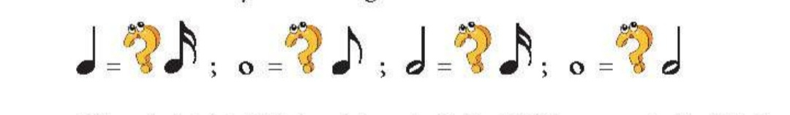  - Gv: Khuyến khích học sinh tìm thêm câu hỏi  - Gv: Nhận xét, động viên (nếu có)  - Gv: Nhận xét và liên hệ vào bài. | - Hs lắng nghe  - Hs thực hiện  - Hs nghe quy định luật chơi  - Hs tìm tòi thêm câu hỏi khác  - Hs nghe nhận xét
Nội dung 1: Đọc hình nốt kết hợp vỗ tay hoặc gõ đệm theo phách.  2. Hoạt động 2: Luyện tập – Thực hành  * Trò chơi “Nhóm nào nhanh hơn”.  - Gv: Đặt câu hỏi cho học sinh trả lời:  - Hỏi? Một nốt trắng bằng bao nhiêu nốt đen?  - Gv: Nhận xét  - Hỏi? Nốt đen gõ 1 tiếng thì nốt trắng gõ mấy tiếng?  - Gv: Nhận xét  - Gv: Cho học sinh đọc âm tiết tấu ( đen - đơn đơn - trắng ) kết hợp gõ đệm: Nốt đen gõ 1 tiếng, 2 nốt móc đơn gõ 1 tiếng, nốt trắng gõ 2 tiếng.  - Hỏi? Một nốt đen bằng bao nhiêu nốt móc đơn?  - Gv: Nhận xét  - Hỏi? Nốt đen gõ 1 tiếng thì 2 nốt móc đơn gõ mấy tiếng?  - Gv: Nhận xét  - Gv: Cho học sinh đọc cao độ nốt “Mi” với các hình nốt, kết hợp vỗ tay. (SGK trang 28)  - Gv: Nhận xét  - Gv: Gọi từng nhóm đọc  - Gv: Gọi học sinh nhận xét chéo nhóm nhau  * Đọc nhạc kết hợp gõ đệm.  - Đọc hình nốt kết hợp vỗ tay hoặc gõ đệm theo phách.  - Gv: Cho học sinh đọc tên nốt trên khuông.  - Gv: Nhận xét  - Gv: Cho học sinh đọc tên nốt theo tiết tấu  - Gv: Nhận xét  - Gv: Cho học sinh đọc nhạc kết hợp gõ đệm theo nhóm.  - Gv: Nhận xét, động viên (nếu có) | - Hs trả lời  - Hs lắng nghe  - Hs trả lời  - Hs lắng nghe  - Hs lắng nghe và thực hiện  - Hs trả lời  - Hs lắng nghe  - Hs trả lời  - Hs lắng nghe  - Hs thực hiện  - Hs lắng nghe  - Hs từng nhóm đọc  - Hs nhận xét chéo nhóm nhau  - HS gõ đệm  - Hs đọc tên nốt trên khuông  - Hs lắng nghe  - Hs đọc tên nốt theo tiết tấu  - Hs lắng nghe  - Hs thực hiện theo quy định  - Hs lắng nghe
Nội dung 2: Biểu diễn bài hát Nếu em là…. theo cách sáng tạo của nhóm hoặc cá nhân.  3. Hoạt động 3: Luyện tập – Thực hành  - Gv: Đệm đàn cho học sinh hát lại bài hát Nếu em là…!  - Gv: Nhận xét  - Gv: Chia lớp ra thành 1 vài nhóm và giao nhiệm vụ từng nhóm.  - Gv: Mời các nhóm lên tham gia biểu diễn trước lớp.  - Gv: Cho các nhóm biểu diễn bài hát theo mong muốn của nhóm mình, có thể kết hợp các hình thức khác nhau như: Hát, gõ đệm, vận động cơ thể, vận động phụ họa.  - Gv: Nhận xét | - Hs hát  - Hs nghe nhận xét  - Hs nhận nhiệm vụ của nhóm mình.  - Hs các nhóm lên biểu diễn  - Hs biểu diễn theo ý thích của nhóm mình.
4. Hoạt động 4: Vận dụng - sáng tạo.  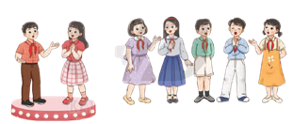  - Gv: Cho học sinh tìm tòi thêm 1 số động tác khác ngoài động tác mà các em đã chuẩn bị. Giáo viên có thể gợi ý để học sinh hiểu thêm và vận dụng vào ý tưởng của mình.  - Hỏi? Bài học hôm nay cô dạy các con gồm mấy phần?  - Gv: Cho cả lớp hát và vận động phụ họa lại bài hát “Nếu em là…” 1 lần.  - Gv: Nhận xét giờ học ngày hôm nay, động viên, khen ngợi những em có tinh thần học tập tốt, cần phát huy trong các tiết học sau.  - Gv: Dặn dò các em về nhà xem lại bài và chuẩn bị chu đáo sách vở cho giờ học ngày hôm sau. | - Hs nghe gợi ý và vận dụng  - Hs trả lời  - Hs thực hiện  - Hs lắng nghe  - Hs ghi nhớ lời cô dặn
Ngày soạn : 24/11/2024
Ngày giảng: Thứ tư ngày 27/11/2024
Tiết 7: Lớp 1 ( HĐTN )
TIẾT 12:
BÀI 7: KÍNH YÊU THẦY CÔ (tiếp theo)

I. YÊU CẦU CẦN ĐẠT
1. Năng lực.
- Biết được công việc hằng ngày của thầy cô giáo
- Biết thể hiện lòng biết ơn và kính yêu thầy, cô giáo
- Rèn luyện kĩ năng kể chuyện, sắm vai, lắng nghe, tự tin, hợp tác và giải quyết vấn đề.
2. Phẩm chất.
- Hình thành phẩm chất trách nhiệm, trung thực, tôn sư trọng đạo.
II. ĐỒ DÙNG DẠY HỌC
- Giáo viên: Tranh SGK, một số mẫu thiệp tặng thầy, cô giáo, tờ bìa, giấy màu, bút màu
- Học sinh: Tranh SGK, tờ bìa, giấy màu, bút màu
III. CÁC HOẠT ĐỘNG DẠY – HỌC
Hoạt động của GV | Hoạt động của HS
- KHỞI ĐỘNG  - GV tổ chức cho HS hát các bài hát đã chuẩn bị về thầy, cô giáo  - GV nêu câu hỏi: Bài hát nói về điều gì? Em cảm thấy như thế nào khi hát bài hát này?  - THỰC HÀNH  Hoạt động : Sắm vai xử lí tình huống  - GV yêu cầu HS xem lần lượt tranh hai tình huống ở hoạt động 3 SGK trang 30, trả lời :  + Tranh ở tình huống 1 nói về điều gì ?  + Tranh ở tình huống 2 nói về điều gì ?  -GV bổ sung và chốt lại nội dung 2 tình huống  - GV yêu cầu 1 số HS nhắc lại:  +Tình huống 1: Hai bạn HS nhìn cô giáo không dạy ở lớp mình và tự hỏi "Mình có chào không?"  +Tình huống 2: Hai bạn hs nhìn thấy cô giáo đang bê chồng sách nặng.hai bạn nên làm gì?  -GV tổ chức cho HS thảo luận cách xử lí tình huống và phân công các bạn sắm vai xử lí tình huống  -GV yêu cầu các nhóm lên bảng sắm vai xử lí tình huống  -GV nhận xét chung và kết luận:Khi gặp các thầy cô giáo dù không dạy lớp mình các em cũng phải lễ phép chào hỏi và giúp thày cô làm những việc phù hợp với khả năng của mình.Có như vậy mới xứng đáng là học sinh ngoan và biết kính trọng ,lễ phép với thầy giáo cô giáo.  Hoạt động 4: Làm thiệp để kính tặng thầy ,cô giáo  - GV nếu câu hỏi: Trong lớp bạn nào đã biết làm thiệp ?  -GV mời 1-2 HS giơ tay nói về cách làm thiệp  - GV hướng dẫn HS làm thiệp theo trình tự sau:  +Lấy 1 tờ bìa đã chuẩn bị gấp đôi tờ bìa theo chiều dài.  +Trang trí một mặt phía trong của tờ bìa bằng cách xé ,dán hoặc dùng bút mài vẽ trang trí theo ý tưởng của em.Có thể viết những lời thể hiện tình cảm của em với thầy cô.  -GV giới thiệu 1 số mẫu thiệp để hs tham khảo.  Ngoài việc làm thiệp GV gợi ý cho hs có thể vẽ tranh,làm bông hoa ,...để bày tỏ lòng biết ơn của em với thầy cô giáo.  -GV tổ chức cho HS tặng thầy,cô sản phẩm đã làm được  -GV cảm ơn và dặn dò những điều thầy cô mong muốn ở các em HS của mình.  - VẬN DỤNG  GV hướng dẫn HS thường xuyên thực hiện những điều thầy cô dạy để rèn luyện thói quen tốt trong học tập và lao động hàng ngày.  Tổng kết:  -GV yêu cầu HS chia sẻ những điều học được và cảm nhận của em sau khi tham gia các hoạt động  -GV đưa ra thông điệp và yêu cầu HS nhắc lại để ghi nhớ:  Thầy cô giáo dạy em học chữ ,học điều hay ,lẽ phải để trở thành con ngoan trò giỏi,công dân có ích cho xã hội .Em cần biết ơn và kính trọng thầy cô.  * Củng cố - dặn dò  - Nhận xét tiết học  - Dặn dò chuẩn bị bài sau | - HS tham gia hát theo nhạc và đưa ra câu trả lời:  - HS q/s tranh trả lời theo suy nghĩ của mình.  - HS quan sát, trả lời  - HS lắng nghe  - HS thảo luận sắm vai xử lí tình huống theo nhóm 3  - 1số nhóm lên bảng sắm vai xử lí tình huống  - các nhóm khác theo dõi nhận xét,bổ sung  - Hs lắng nghe  - HS phát biểu  -HS xung phong nói về cách làm thiệp  - Nhóm xung phong lên thể hiện. Cả lớp quan sát nhận xét  - HS lắng nghe  -HS quan sát theo dõi cách làm thiệp  -HS quan sát thiệp để tham khảo  -HS thực hành làm sản phẩm theo ý tưởng,ý thích của mình  - HS tặng thầy,cô sản phẩm đã làm được  - HS lắng nghe cô dặn dò  - HS lắng nghe ,ghi nhớ  - HS lắng nghe, nhắc lại để ghi nhớ  - HS lắng nghe

Ngày soạn : 24/11/2024
Ngày giảng: Thứ năm ngày 28/11/2024
Tiết 5: Lớp 3
TIẾT 12
TỔ CHỨC HOẠT ĐỘNG VẬN DỤNG – SÁNG TẠO

I. YÊU CẦU CẦN ĐẠT
1. Năng lực:
+ Năng lực đặc thù
– Vận dụng được kiến thức đã học vào các hoạt động tập thể.
– Lắng nghe và chia sẻ ý kiến cùng bạn/ nhóm bạn khi tham gia các hoạt động.
- Biểu diễn nội dung đã học trong chủ đề với các hình thức phù hợp.
+ Năng lực chung
- Có kỹ năng làm việc nhóm, tổ, cá nhân.
2. Phảm chất:
- Yêu thích môn âm nhạc.
II. CHUẨN BỊ THIẾT BỊ DẠY HỌC VÀ HỌC LIỆU
1. Giáo viên:
- Bài giảng điện tử đủ hết file âm thanh, hình ảnh…
- Giáo án word soạn rõ chi tiết
- Nhạc cụ cơ bản ( như thanh phách, song loan)
2. Học sinh:
- SGK, vở ghi, đồ dùng học tập
- Nhạc cụ cơ bản ( như thanh phách.)
III. TIẾN TRÌNH TỔ CHỨC DẠY HỌC
Hoạt động tổ chức, hướng dẫn của GV | Hoạt động học tập của HS
1. Hát bài Vui đến trường kết hợp vận động cơ thể
- Nhắc HS giữ trật tự khi học. Lớp trưởng báo cáo sĩ số lớp.  - Nói tên chủ đề đang học.  – HS hát và vận động cơ thể theo hình tiết tấu (SGK trang 24).  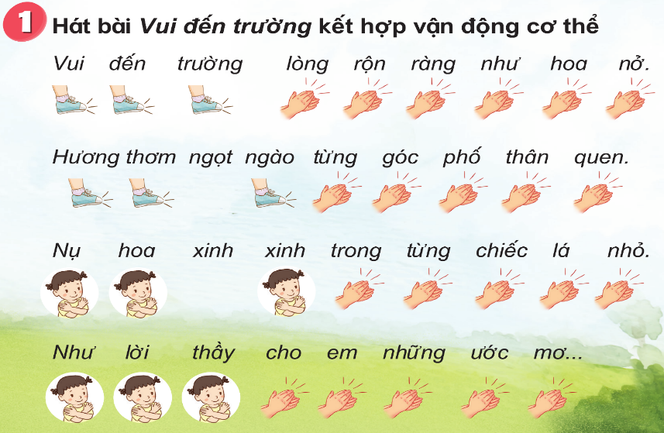  – Nhóm hát kết hợp gõ đệm; Nhóm hát và thể hiện cảm xúc theo nhịp điệu.  – Nhóm hát kết hợp vận động cơ thể; Nhóm vận động cơ thể theo cách sáng tạo riêng của mình.  – Mỗi nhóm cử một thành viên tham gia thành nhóm mới cùng kết hợp biểu diễn (nhóm mảnh ghép) | - Trật tự, chuẩn bị sách vở, lớp trưởng báo cáo  - Chủ đề 3 Vui tới trường  - Thực hiện  - 2 nhóm thực hiện.  - Thực hiện theo yêu cầu GV.  - Thực hiện
2. Đọc bài đọc nhạc số 2 theo một trong hai cách
- Nhóm 1 và nhóm 2: đọc to dần ở dòng nhạc thứ nhất; Nhóm 3 và nhóm 4: đọc nhỏ dần ở dòng nhạc thứ hai.  - HS đọc kết hợp vận động theo nhịp với sáng tạo của từng nhóm.  + HS đọc theo cặp đôi và vỗ tay theo tiết tấu: đọc hết dòng thứ nhất – vỗ tay theo tiết tấu; đọc hết dòng thứ 2 – vỗ tay theo tiết tấu.  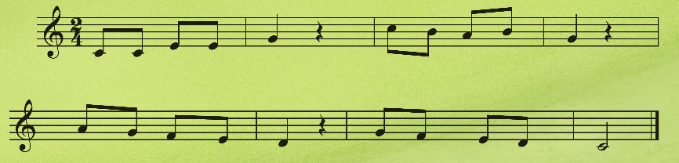 |  | - 2 nhóm thực hiện  - Thực hiện  - Thực hiện
3. Nghe và vận động phụ hoạ theo bài hát Đi học
– HS thảo luận nhóm, thống nhất cách vận động phụ hoạ.  – Các nhóm cùng nghe và thể hiện cách vận động phụ hoạ của nhóm mình.  – Các nhóm có thể có cách thể hiện riêng: vận động phụ họa; gõ theo hình tiết tấu phù hợp. HS chia sẻ ý kiến sau khi học các nội dung trong chủ đề.  - Đánh giá và tổng kết chủ đề: HS tự đánh giá. GV khuyến khích HS tích cực tham gia các hoạt động tập thể ở lớp, ở trường, nơi cộng đồng.  - Dặn học sinh về nhà ôn lại bài hát, chuẩn bị bài mới. làm bài tập VBT. |  | - Các nhóm tự luyện tập  - Lần lượt các nhóm lên biểu diễn.  - HS chia sẻ về chủ đề đã học( Thích nội dung nào).  - HS tự đánh giá mức hoàn thành của mình trong CĐ. Nghe GV đánh giá.Ghi nhớ, thực hiện.  - Ghi nhớ, thực hiện.
Tiết 6: Lớp 1
Tiết 12
- Ôn hát và đọc nhạc
- Vận dụng - sáng tạo: TO – NHỎ; CAO – THẤP

I. YÊU CẦU CẦN ĐẠT:
2. Năng lực:
- Nêu được tên bài hát, tác giả sáng tác.
- Nêu được tên các nốt nhạc đã học.

- Biết hát kết hợp nhạc đệm, vận động theo nhịp bằng nhiều hình thức như: Đơn ca, song ca, tốp ca, ... thể hiện được tính chất âm nhạc của bài hát.
- Biết đọc nhạc kết hợp gõ đệm dưới nhiều hình thức khác nhau. Bước đầu tạo sắc thái, nhạc cảm khi trình diễn.
- Nhận biết được các nốt to – nhỏ, cao – thấp. Biết vận động theo ý thích và chơi trò chơi âm nhạc.
3. Phẩm chất:
- Tích cực, chủ động tham gia hoạt động học tập cùng tập thể/ nhóm/ cặp đôi hoặc cá nhân ở lớp và chia sẻ nội dung bài học với người thân ở nhà.
II. CHUẨN BỊ:
1. Giáo viên:
- Chơi đàn và hát thuần thục bài hát Lớp Một thân yêu.
- Tập đọc nhạc theo kí hiệu bàn tay Ban nhạc Đô - Rê – Mi.
2. Học sinh
- SGK Âm nhạc 1.
- Vở bài tập âm nhạc 1.
- Thanh phách, song loan.
III. TIẾN TRÌNH DẠY HỌC:
1.Ổn định tổ chức:
2. Ôn bài cũ: Đan xen trong tiết học
3. Bài mới:
Nội dung (Thời lượng) | Hoạt động của GV | Hoạt động của HS
Hoạt động 1:  Ôn tập bài hát:  Lớp Một thân yêu  * Khởi động  - Tổ chức trò chơi: | - GV cho cả lớp hát câu 1 bài hát Lớp Một thân yêu.  - GV cho một vài HS thể hiện tiết tấu của câu hát vừa hát.  - GV gõ một âm hình tiết tấu có biến đổi và cho HS nhận xét.  ? Tiết tấu vừa nghe làm các em liên tưởng đến câu hát nào trong bài hát.  - HS nhận xét.  - GV nhận xét, tuyên dương. | - HS hát 1 câu theo hướng dẫn của GV.  - HS thể hiện tiết tấu của câu hát vừa hát.  - HS nhận xét.  - HS trả lời.  - HS nhận xét.  - HS lắng nghe.
* Luyện tập và thể hiện.  - Hát kết hợp nhạc đệm và vận động.  - Luyện tập trình diễn. | - GV yêu cầu HS hát vỗ tay kết hợp nhạc đệm.  - GV nhận xét và sửa sai (nếu có)  + GV hướng dẫn HS hát đuổi câu hát cuối cùng với yêu cầu hát nhỏ dần (2-3 lần) và kết thúc bằng một tràng pháo tay.  - GV nhận xét và tuyên dương.  - GV gọi một vài nhóm lên trình diễn bài hát kết hợp vận động minh họa.  - GV nhận xét và khuyến khích các nhóm thảo luận đưa ra ý tưởng mới.  - GV mời HS lên hát và vận động theo ý tưởng của mình.  - Mời các nhóm nhận xét.  - GV nhận xét.  - GV hướng dẫn HS hát theo hình thức đồng ca, tốp ca, song ca …  - GV nhận xét: khen và động viên HS có những ý kiến phát biểu/ các cách thể hiện riêng của cá nhân. | - HS hát theo hướng dẫn.  - HS lắng nghe và sửa sai (nếu có)  - HS làm theo hướng dẫn.  - HS lắng nghe.  - HS thỏa thuận lựa chọn cách trình diễn  - HS nghe và thảo luận.  - HS lên hát cá nhân vận động theo ý tưởng của nhóm/ cá nhân  - HS nhận xét.  - HS lắng nghe.  - HS hát theo hướng dẫn của GV.  - HS lắng nghe.
Hoạt động 2:  Ôn tập đọc nhạc:  Ban nhạc Đô – Rê - Mi (10 phút)  * Khởi động:  - Trò chơi: “Ban nhạc vui nhộn”. | - GV gọi 3 HS lên bảng, thành lập 1 ban nhạc với 3 loại nhạc cụ (thanh phách, trống con, tự chế). Mỗi bạn mang tên Đô, Rê và Mi. Khi giáo viên đọc đến tên bạn nào thì bạn đó gõ nhạc cụ của mình.  * GV đọc giai điệu của bài đọc nhạc Ban nhạc Đô – Rê – Mi để HS hình dung lại giai điệu.  - GV nhận xét và tuyên dương. | - HS xung phong lên bảng và chơi trò chơi theo hướng dẫn của giáo viên.  - HS lắng nghe.  - HS lắng nghe.
* Luyện tập và thể hiện.  - Đọc nhạc theo nhạc đệm.  - Đọc nhạc kết hợp gõ đệm.  - Đọc nhạc kết hợp vận động minh họa. | - GV cho HS đọc lại bài đọc nhạc 1 lần.  - GV nhận xét và sửa sai (nếu có).  - GV hướng dẫn HS đọc nhạc kết hợp gõ đệm bằng nhiều hình thức.  + Lần 1: đọc to, gõ đệm theo nhịp.  + Lần 2: đọc nhỏ, gõ đệm theo phách.  + Lần 3: dãy 1 đọc nhạc, dãy 2 ghép lời ca, sau đó đổi lại.  - GV cho gọi HS theo nhìu hình thức cá nhân/ nhóm/ tổ/ cả lớp đọc nhạc kết hợp vận động minh họa.  - GV yêu cầu HS nhận xét.  - GV nhận xét – khen/ góp ý kiến cho HS ( nếu cần).  *Lưu ý: Nhắc HS khi đọc các nốt nhắc lại trong bài đọc nhạc cần đọc gọn nhỏ để tạo sắc thái, nhạc cảm. | - HS đọc lại bài đọc nhạc.  - HS lắng nghe và sửa sai (nếu có).  - HS đọc theo hướng dẫn.  - HS thực hiện theo yêu cầu.  - HS nhận xét.  - HS lắng nghe và ghi nhớ.
Hoạt động 3:  Vận dụng – Sáng tạo:  To – nhỏ, cao - thấp  (15 phút)  * Nghe nhạc và vận động theo ý thích. | - GV đánh đàn hoặc cho HS và yêu cầu HS nghe nhạc.  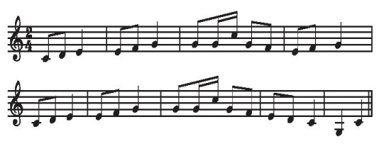  - GV đánh đàn dòng 1 to, dòng 2 nhỏ và gợi mở HS nhận biết các nốt cao hơn trong nét nhạc.  - GV trao đổi HS về ý tưởng thực hiện vận động/ động tác minh họa.  * Ví dụ: nốt thấp HS ngồi xuống, giai điệu đi lên các nốt cao HS đứng lên và giơ tay lên đầu.  - GV cho HS thực hiện cả lớp, bằng nhiều hình thức cá nhân/ nhóm/ tổ/ cả lớp.  - GV khuyến khích HS tự lựa chọn, thể hiện và vận động theo ý thích.  - GV khuyến khích HS tự nhận xét/ nhận xét các nhóm bạn.  - GV nhận xét – khen và động viên HS thực hiện. | - HS nghe.  - HS nghe và thực hiện theo yêu cầu.  - HS nghe và thực hiện theo yêu cầu.  - HS lưu ý.  - HS thực hiện.  - HS thể hiện ý tưởng.  - HS nhận xét.  - HS lắng nghe.
* Củng cố | - GV đàn và hát giai điệu ở bài tập 4 trang 13 vở bài tập và yêu cầu HS tìm và gạch chân vào từ được hát cao nhất trong bài hát.  - Yêu cầu HS tô màu hoàn chỉnh các nốt nhạc theo mẫu bài tập 5 trang 13 vở bài tập.  - Yêu cầu HS gõ tiết tấu ở bài tập 9 trang 15 vở bài tập.  + Câu 1 gõ to  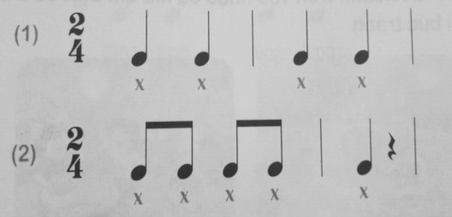  + Câu 2 gõ nhỏ  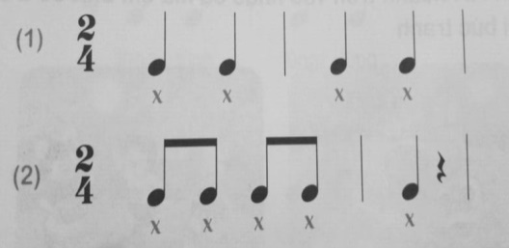  * GV khuyến khích HS về nhà chia sẻ và thể hiện bài hát/ bài đọc nhạc hoặc kể về nội dung câu chuyện cho người thân cùng nghe. | - HS nghe và thực hiện theo yêu cầu.  - HS thực hiện tô màu.  - HS thực hành theo yêu cầu.
Tiết 7: Lớp 2 ( HĐTN )
TIẾT 12:
BÀI 12: BIẾT ƠN THẦY CÔ
I. YÊU CẦU CẦN ĐẠT
1. Năng lực
- Hiểu thêm về thầy cô; Thể hiện lòng biết ơn với thầy cô giáo.
- Tạo cảm xúc vui vẻ cho HS, đồng thời dẫn dắt các em vào hoạt động chủ đề. Qua những câu đố về sở thích, thói quen của thầy cô, học sinh quan tâm đến thầy cô mình.
- HS viết được những điều muốn chia sẻ cùng với thầy cô mà các em không thể hoặc không muốn nói bằng lời. Đó có thể là lời cảm ơn, lời xin lỗi hay một lời chúc,...
2. Phẩm chất:
- HS chia sẻ cùng nhau những điều biết ơn thầy cô, những việc các em đã làm để thể hiện tình cảm đó.
II. ĐỒ DÙNG DẠY HỌC:
- GV: Máy tính, tivi chiếu nội dung bài.
- HS: Sách giáo khoa;
III. CÁC HOẠT ĐỘNG DẠY HỌC CHỦ YẾU
Hoạt động của GV | Hoạt động của HS
1. Khởi động:  - Chơi trò Ai hiểu thầy cô nhất?  - GV dành thời gian để HS nhớ lại buổi làm quen đầu năm học, những lần trò chuyện hay làm việc hằng ngày. Sau đó, GV đặt câu hỏi mời HS trả lời, tìm ra HS nào là người luôn quan sát, hiểu thầy cô dạy mình nhất.  - GV dẫn dắt vào chủ đề bằng cách đặt câu hỏi:  - Đố các em, cô thích màu gì nhất?  - Cô có thói quen làm gì khi đến lớp?  - Cô có thể chơi nhạc cụ gì không?  - Loài hoa cô thích nhất là gì?  - Vì sao em biết thông tin đó?  – GV dựa trên những câu trả lời của HS để tìm ra “Ai hiểu thầy cô nhất?”, khen tặng HS.  Kết luận: Nếu chúng ta luôn quan tâm, biết quan sát thầy cô của mình, em sẽ có thể hiểu được thầy cô của mình.  2. Khám phá chủ đề:  *Hoạt động 1: Viết điều em muốn nói thể hiện lòng biết ơn thầy cô.  - GV dành thời gian để HS nghĩ về thầy cô mà mình muốn viết thư, nghĩ về điều em  muốn nói mà chưa thể cất lời.  - GV có thể gợi ý một số câu hỏi:  + Em muốn viết thư cho thầy cô nào?  + Em đã có kỉ niệm gì với thầy cô?  + Câu chuyện đó diễn ra khi nào?  + Là kỉ niệm vui hay buồn?  + Em muốn nói với thầy cô điều gì?  + Một lời cảm ơn? Một lời xin lỗi? Một lời chúc? Một nỗi ấm ức? ...  + GV gửi tặng HS những tờ bìa màu hoặc những tờ giấy viết thư xinh xắn và dành thời  gian để các em viết lá thư của mình.  + GV hướng dẫn HS cách gấp lá thư trước khi bỏ vào hòm thư.  Kết luận: Mỗi lá thư đều gửi gắm tình cảm của các em với thầy cô của mình. Lá thư là cầu nối giúp thầy cô và các em hiểu nhau hơn  3. Mở rộng và tổng kết chủ đề:  - GV mời HS ngồi theo tổ và chia sẻ với nhau về tình cảm của các em với thầy cô giáo.  - GV gợi ý thảo luận với một số câu hỏi:  + Vì sao em biết ơn các thầy cô?  + Kể cho các bạn nghe về những việc em đã làm để bày tỏ lòng biết ơn với thầy cô của  mình bằng lời nói hoặc hành động?  Kết luận: Thầy cô là người dạy em điều hay, là người bạn lớn sẵn sàng chia sẻ, giúp đỡ em  trong cuộc sống, trong học tập.  4. Cam kết, hành động:  - Hôm nay em học bài gì?  GV gợi ý HS về nhà chia sẻ với bố mẹ về tình cảm của thầy cô đối với em hoặc của em với  thầy cô. | - HS quan sát, thực hiện theo HD.  - 2-3 HS nêu.  - 2-3 HS trả lời.  - HS lắng nghe.  - HS thực hiện cá nhân.  - Quan sát lắng nghe  - HS thực hiện đọc nối tiếp.  - HS lắng nghe.  - Hoạt động theo nhóm 4  - 2-3 HS trả lời.  - HS lắng nghe.  - 2-3 HS trả lời.  - HS lắng nghe.

